Оглавление

1. Поток вектора напряженности электрического поля. Теорема Гаусса в интегральной и дифференциальной формах в вакууме и е применение для расчета электростатических полей. Поле равномерно заряженной плоскости. 1

2. Теорема о циркуляции вектора индукции магнитного поля в интегральной форме. 2

3. Электрический ток. Носители тока в средах, плотности и сила тока. 3

4. Магнитное поле в веществе. Молекулярные токи. Намагниченность вещества. Вектор намагниченности. 4

5. Работа электростатического поля при перемещении зарядов. Потенциал электростатического поля. 5

6. Связь вектора намагниченности с молекулярными токами. Теорема о циркуляции вектора намагниченности. 5

7. Электростатическое поле в проводнике с током, сторонние силы. Циркуляция вектора напряженности сторонних сил. ЭДС. 6

8. Магнитное поле в вакууме. Вектор индукции магнитного поля. 7

9. Энергия заряженного проводника, конденсатора. 7

10. Механический момент, действующий на контур с током в магнитном поле. 8

11. Электрический заряд. Закон Кулона. Напряженность электростатического поля. Силовые линии. 9

12. Проводники с током в магнитном поле. Закон Ампера. 10

13. Электроемкость проводников и конденсаторов. Емкость сферического конденсатора. 11

14. Поток вектора магнитной индукции. Теорема Гаусса для магнитного поля в дифференциальной форме. 12

15. Поток вектора напряженности электрического поля. Теорема Гаусса в интегральной и дифференциальной формах в вакууме и ее применение для расчета электростатических полей. Поле равномерно заряженного цилиндра. 12

16. Сила Лоренца. Движение заряженной частицы в электрическом и магнитном полях. 13

17. Принцип суперпозиции и его применение к расчету поля системы неподвижных зарядов. Поле равномерно заряженного кольца. 14

18. Вихревые токи. Токи Фуко. 14

19. Принцип суперпозиции и его применение к расчету поля системы неподвижных зарядов. Поле равномерно заряженной нити. 15

20. Работа по перемещению проводника с током в магнитном поле. 16

21. Электроемкость проводников и конденсаторов. Емкость плоского конденсатора. 17

22. Энергия и силы в магнитном поле. 17

23. Электрический диполь в электростатическом поле. Сила и механический момент, действующие на диэлектрик в электростатическом поле. Поляризация диэлектриков. 18

24. Вектор напряженности магнитного поля и его связь с векторами индукции и намагниченности. 18

25. Принцип суперпозиции и его применение к расчету поля системы неподвижных зарядов. Электрическое поле диполя. 19

26. Магнитная восприимчивость и магнитная проницаемость вещества. 19

27. Электрически ток. Уравнение непрерывности. 20

28. Расчет магнитного поля соленоида. 20

29. Объемная плотность энергии электростатического поля. 20

30. Теорема о циркуляции вектора индукции магнитного поля в дифференциальной форме. 21

31. Связь вектора напряженности электростатического поля и потенциала. Уравнение Пуассона. 21

32. Поток вектора напряженности электрического поля. Теорема Гаусса в интегральной и дифференциальной формах в вакууме и ее применение для расчета электростатических полей. Поле равномерно заряженного шара. 22

33. Поток вектора магнитной индукции. Теорема Гаусса для магнитного поля в интегральной форме. 22

34. Вектор электрического смещения. Теорема Гаусса для вектора электрического смещения. 23

35. Применение электромагнитной индукции. 23

36. Проводники в электростатическом поле. Поле вблизи поверхности проводника. 23

37. Расчет магнитного поля тороида. 24

38. Свободные и связанные заряды. Связь вектора поляризованности с плотностью связанных зарядов. Теорема Гаусса для вектора поляризованности. 24

39. Принцип суперпозиции магнитных полей. Поле кругового тока. 25

40. Поток вектора напряженности электрического поля. Теорема Гаусса в интегральной и дифференциальной формах в вакууме и ее применение для расчета электростатических полей. Поле равномерно заряженной сферы. 25

41. Ускорение заряженных частиц. Циклотрон. 26

42. Электрическое поле проводника с током. 27

43. Закон Био-Савара-Лапласа. 28

44. Электроемкость проводников и конденсаторов. Емкость цилиндрического конденсатора. 28

45. Контур с током в магнитном поле. Магнитный момент контура с током. Сила, действующая на контур с током в магнитном поле. 29

46. Электростатическое поле на границе раздела диэлектриков. 30

47. Магнитное поле на границе раздела магнетиков. 32

48. Электроемкость проводников и конденсаторов. Емкость сферического конденсатора. 32

49. Плотность энергии магнитного поля. 33

50. Закон Ома и Джоуля-Ленца в дифференциальной форме. 33

51. Магнитное давление. 34

52. Закон Ома и Джоуля – Ленца в интегральной форме. 34

53. Самоиндукция. Индуктивность контура. Индуктивность соленоида. 34

54. Работа электростатического поля при перемещении зарядов. Циркуляция вектора напряженности. 35

55. Эффект Холла. 36

56. Теорема Гаусса для вектора напряженности электрического поля в вакууме в дифференциальной форме. Уравнение Пуассона. 36

57. Электромагнитная индукция. Закон Фарадея. Правило Ленца. 37

58. Электростатическое поле в диэлектрике. Поляризованность. Вектор поляризованности. 38

59. Принцип суперпозиции магнитных полей. Поле прямого тока. 39

# Поток вектора напряженности электрического поля. Теорема Гаусса в интегральной и дифференциальной формах в вакууме и е применение для расчета электростатических полей. Поле равномерно заряженной плоскости.

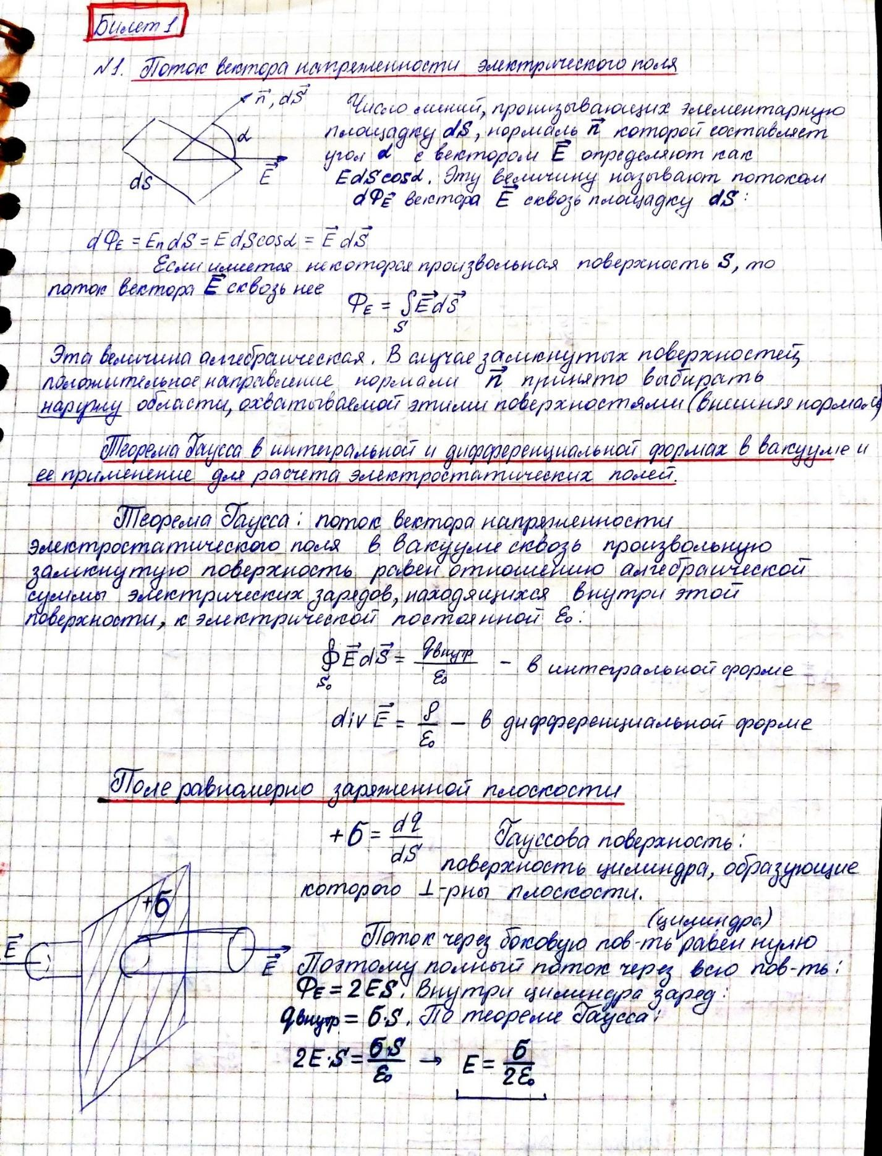

# Теорема о циркуляции вектора индукции магнитного поля в интегральной форме.

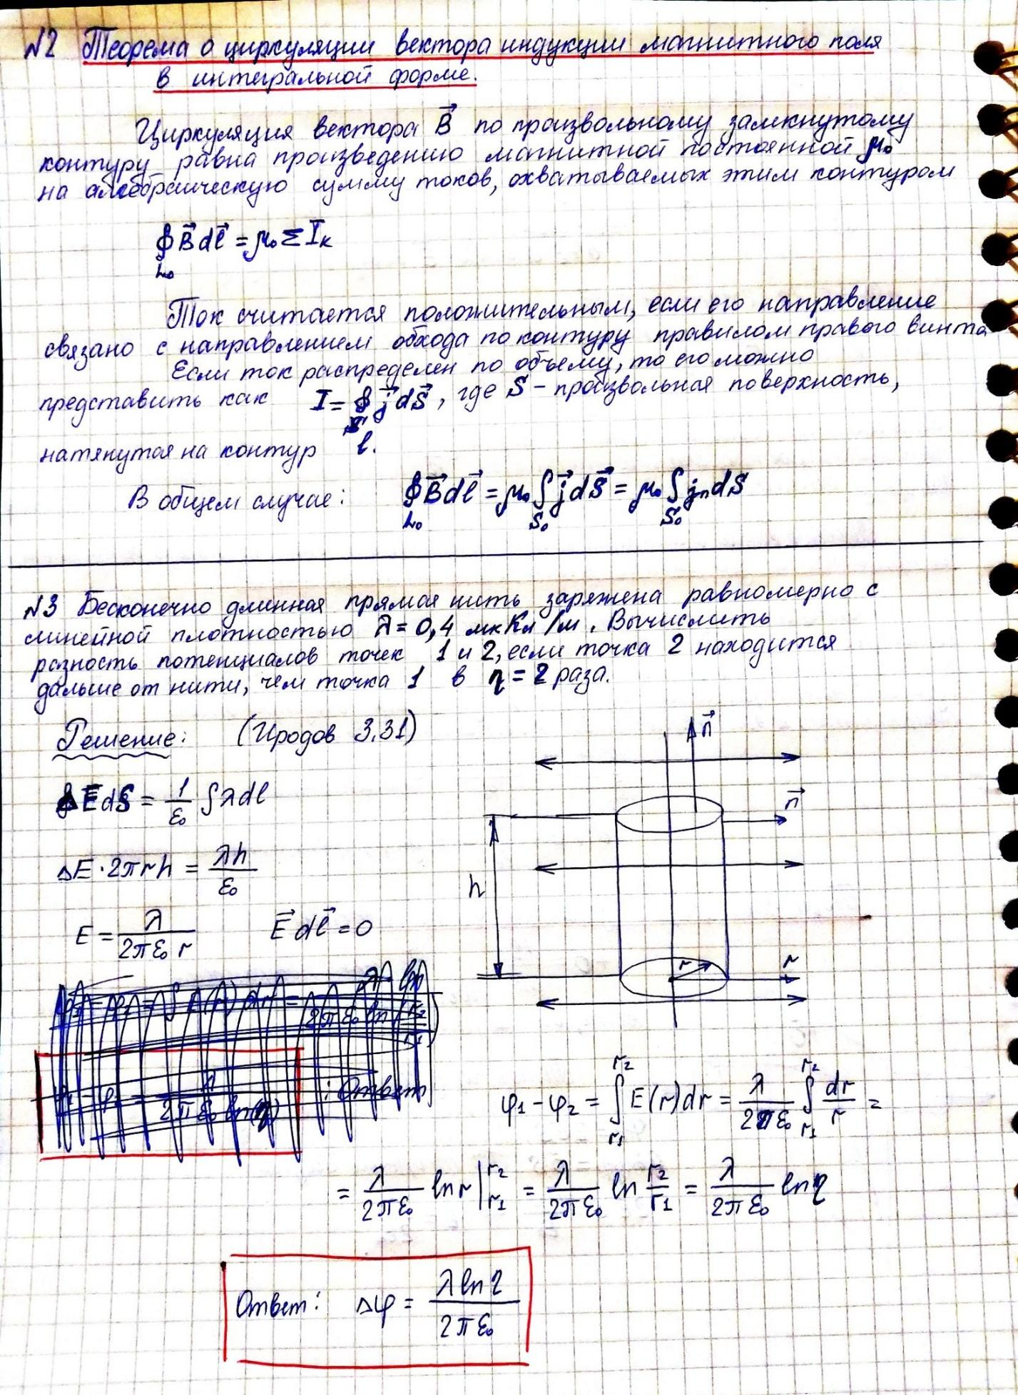

# Электрический ток. Носители тока в средах, плотности и сила тока.

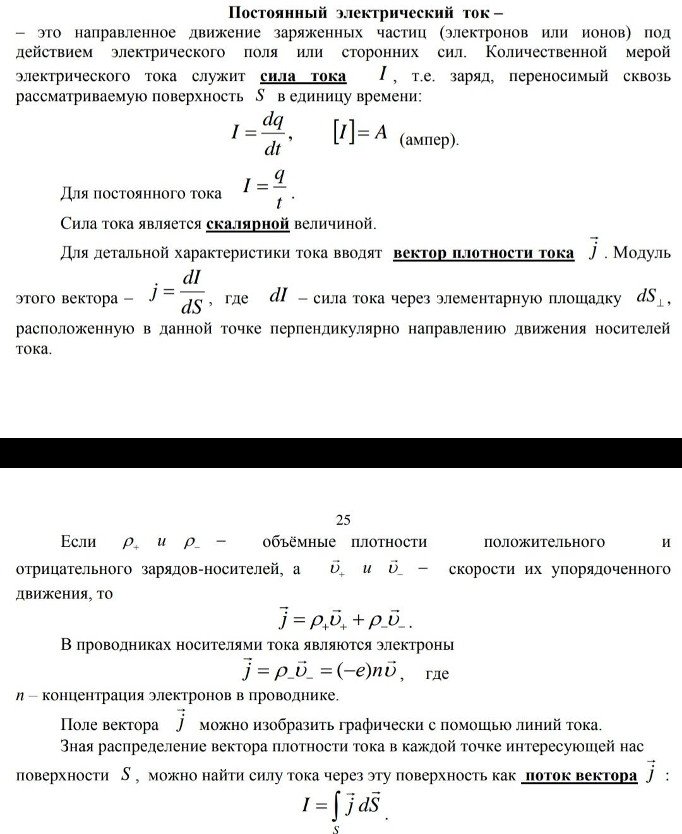

# Магнитное поле в веществе. Молекулярные токи. Намагниченность вещества. Вектор намагниченности.

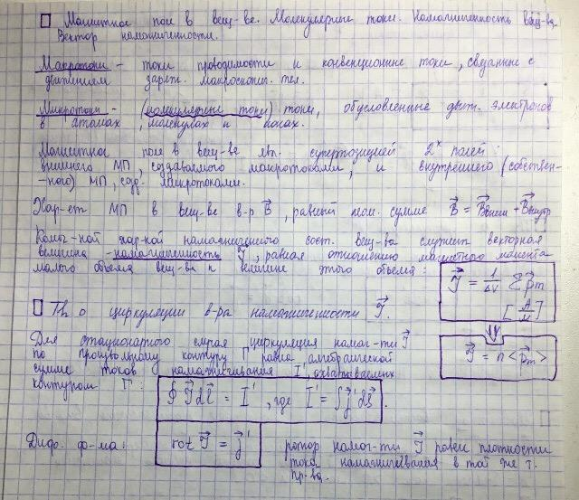

# Работа электростатического поля при перемещении зарядов. Потенциал электростатического поля.

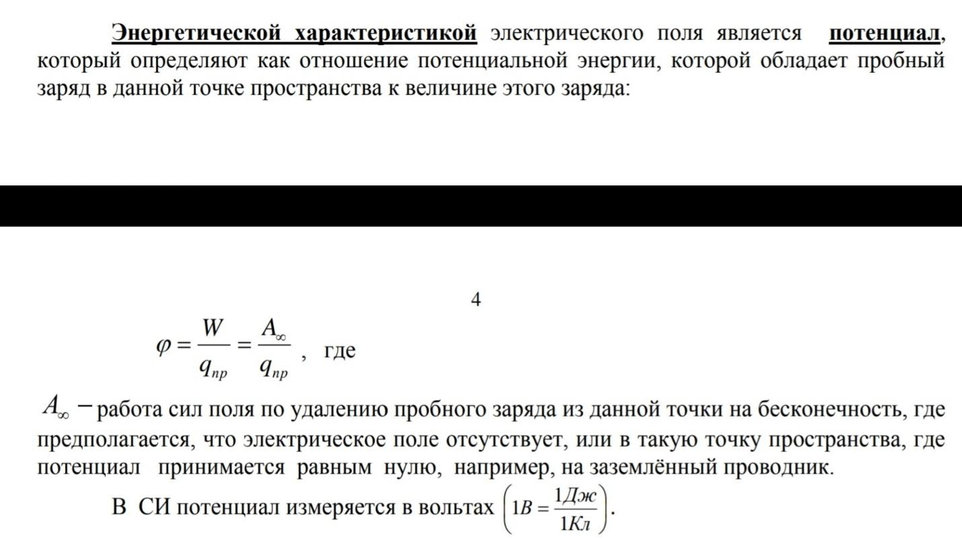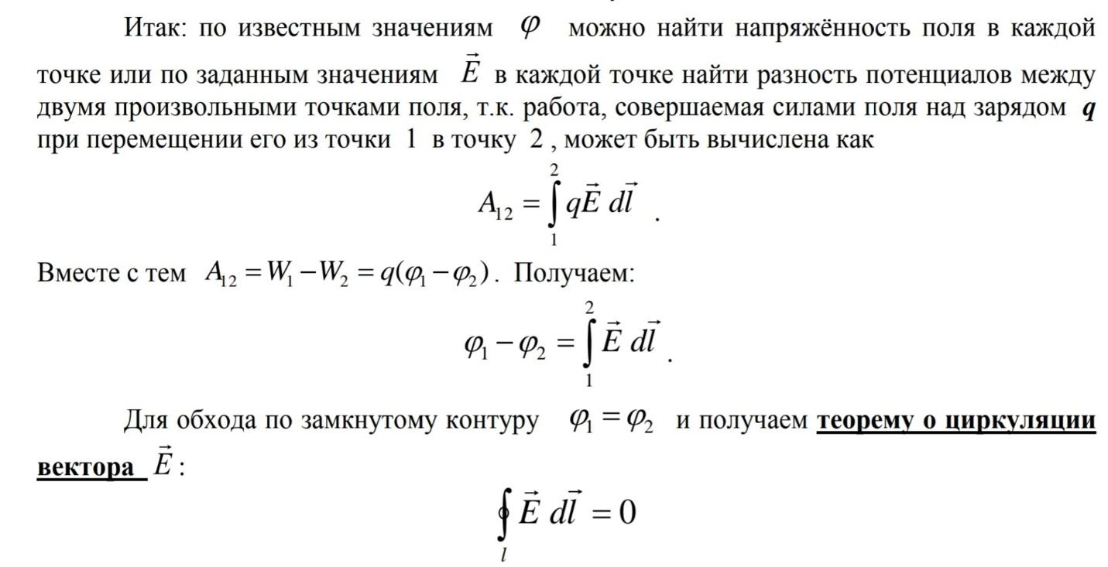

# Связь вектора намагниченности с молекулярными токами. Теорема о циркуляции вектора намагниченности.

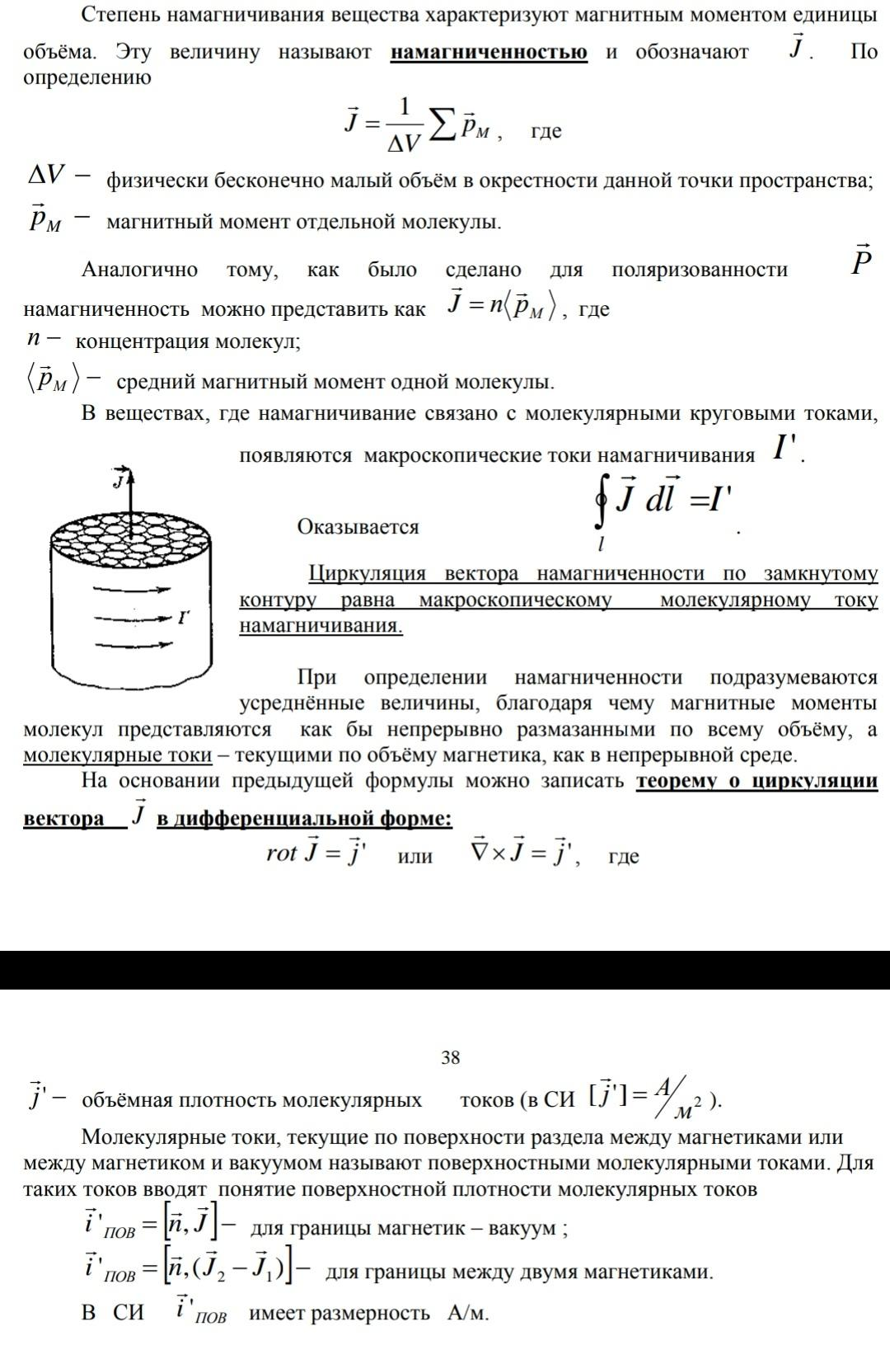



# Электростатическое поле в проводнике с током, сторонние силы. Циркуляция вектора напряженности сторонних сил. ЭДС.

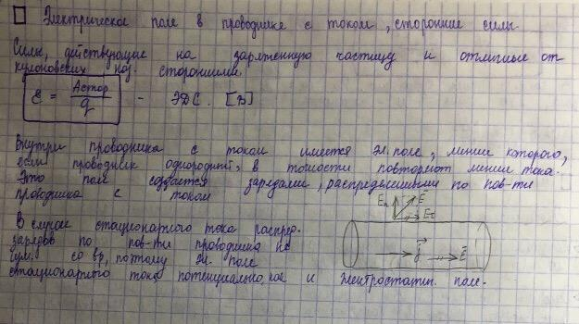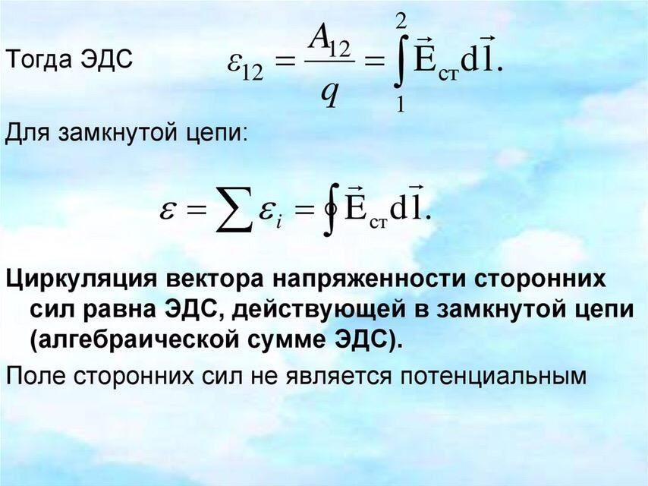

# Магнитное поле в вакууме. Вектор индукции магнитного поля.

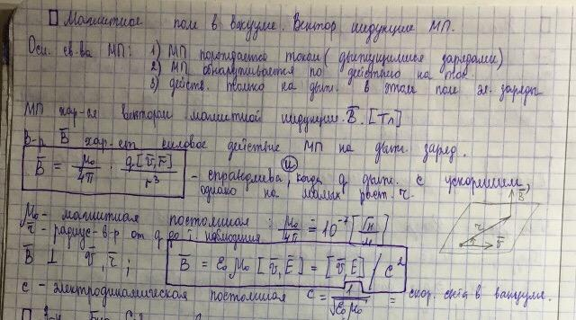

# Энергия заряженного проводника, конденсатора.

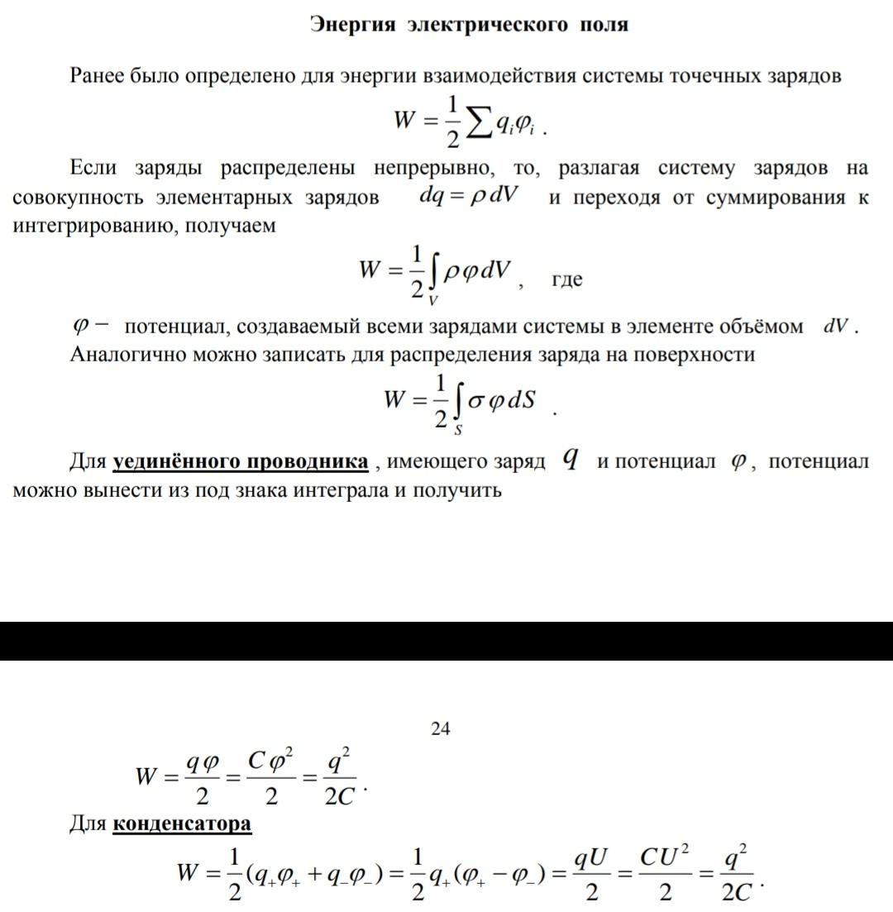

# Механический момент, действующий на контур с током в магнитном поле.

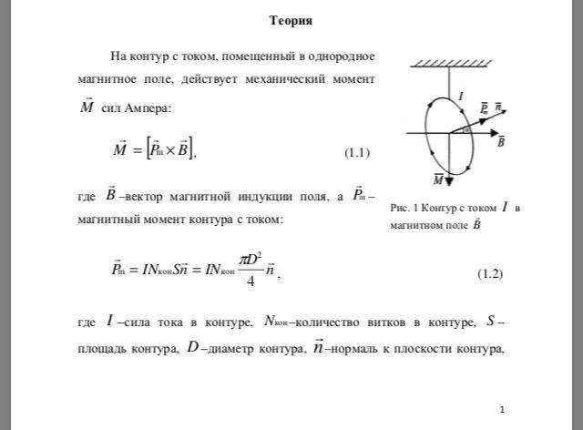

# Электрический заряд. Закон Кулона. Напряженность электростатического поля. Силовые линии.C:\Users\REMBLE~1\AppData\Local\Temp\Rar$DIa17596.16345\1.jpg

# Проводники с током в магнитном поле. Закон Ампера.

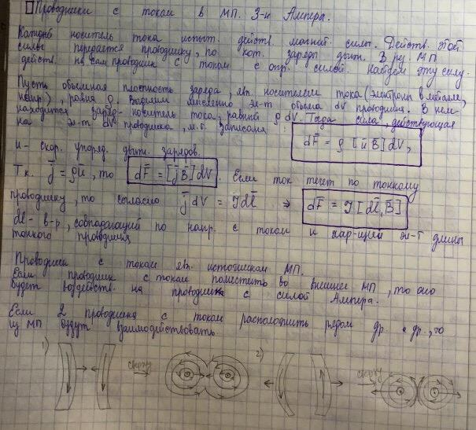

# Электроемкость проводников и конденсаторов. Емкость сферического конденсатора.

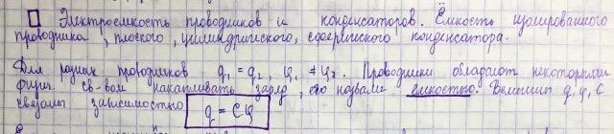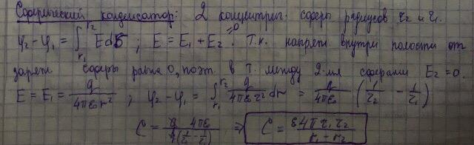

# Поток вектора магнитной индукции. Теорема Гаусса для магнитного поля в дифференциальной форме.

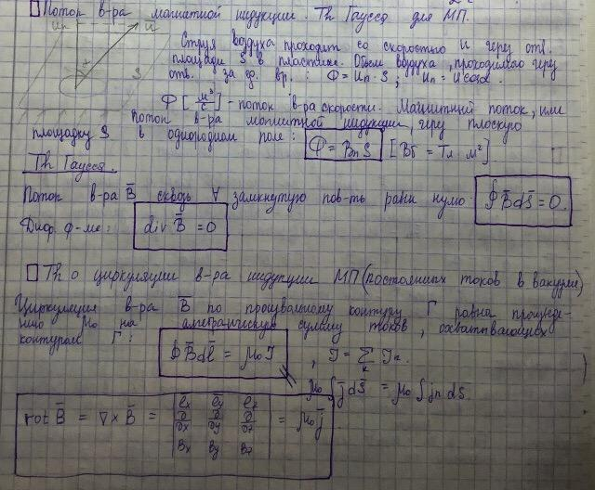

# Поток вектора напряженности электрического поля. Теорема Гаусса в интегральной и дифференциальной формах в вакууме и ее применение для расчета электростатических полей. Поле равномерно заряженного цилиндра.

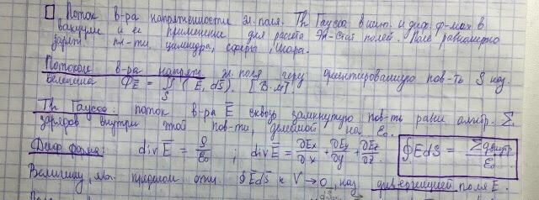

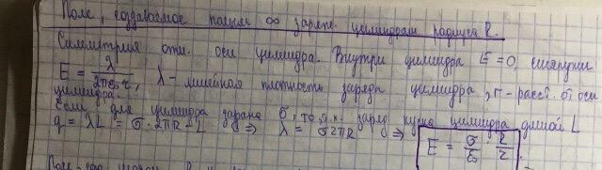

# Сила Лоренца. Движение заряженной частицы в электрическом и магнитном полях.

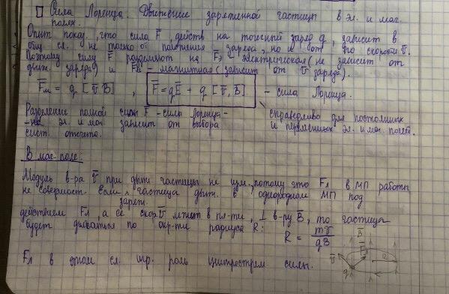

# Принцип суперпозиции и его применение к расчету поля системы неподвижных зарядов. Поле равномерно заряженного кольца.

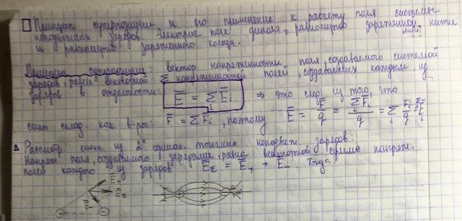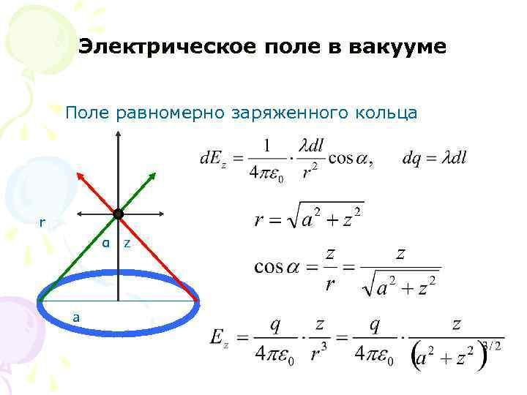

# Вихревые токи. Токи Фуко.

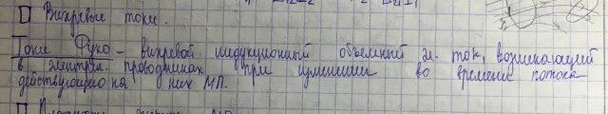

# Принцип суперпозиции и его применение к расчету поля системы неподвижных зарядов. Поле равномерно заряженной нити.

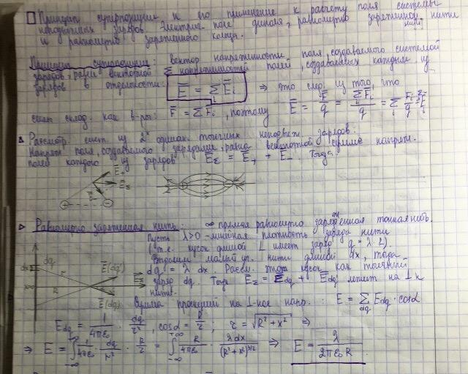

# Работа по перемещению проводника с током в магнитном поле.

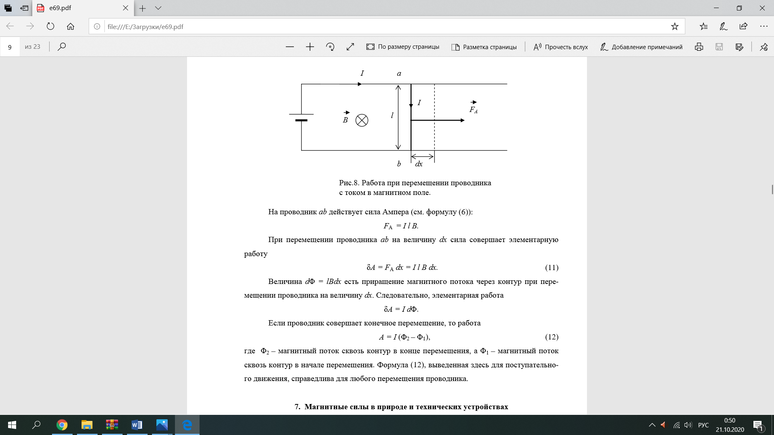

# Электроемкость проводников и конденсаторов. Емкость плоского конденсатора.

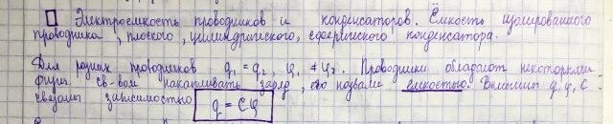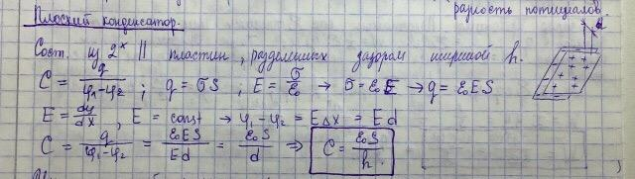

# Энергия и силы в магнитном поле.

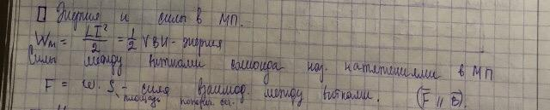

# Электрический диполь в электростатическом поле. Сила и механический момент, действующие на диэлектрик в электростатическом поле. Поляризация диэлектриков.

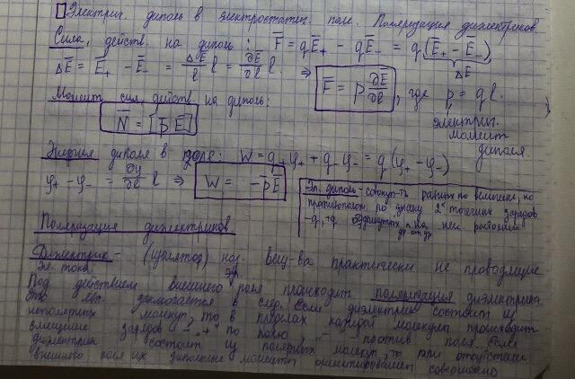

# Вектор напряженности магнитного поля и его связь с векторами индукции и намагниченности.

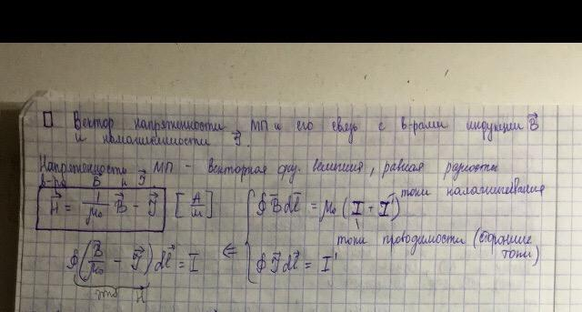

# Принцип суперпозиции и его применение к расчету поля системы неподвижных зарядов. Электрическое поле диполя.

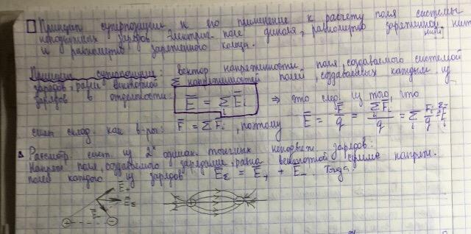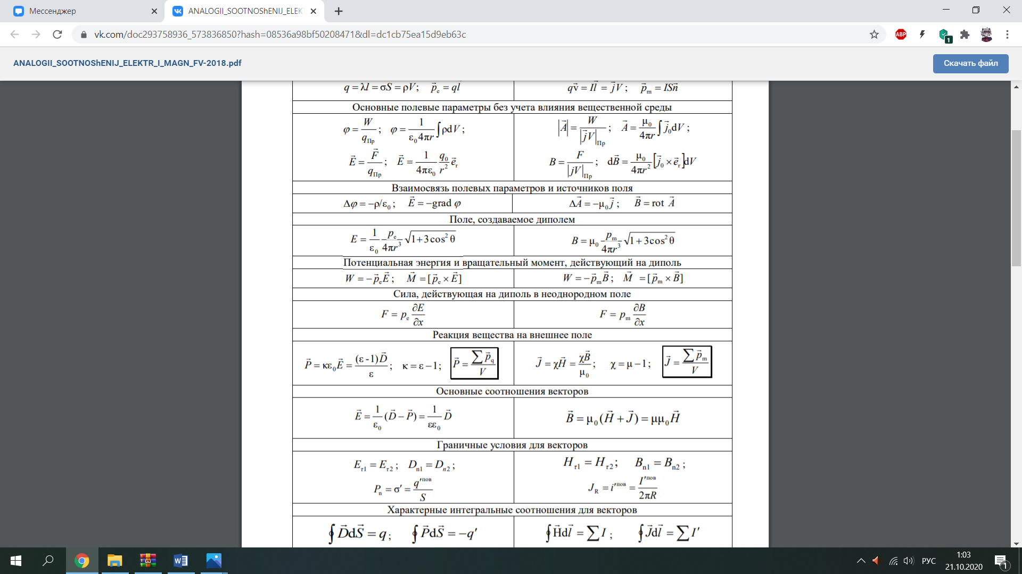

# Магнитная восприимчивость и магнитная проницаемость вещества.

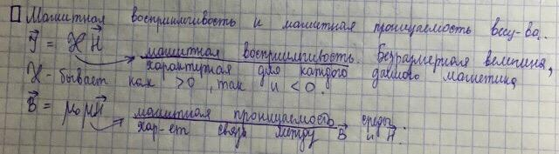

# Электрически ток. Уравнение непрерывности.

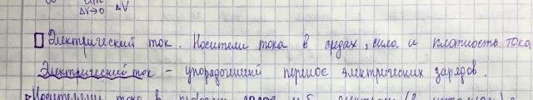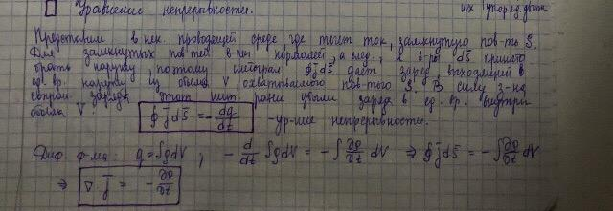

# Расчет магнитного поля соленоида.

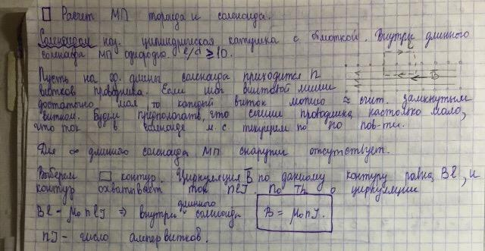

# Объемная плотность энергии электростатического поля.

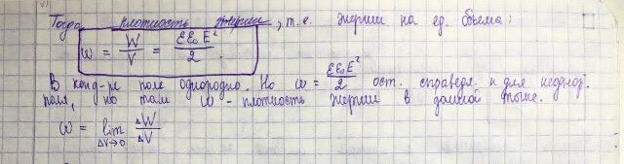

# Теорема о циркуляции вектора индукции магнитного поля в дифференциальной форме.

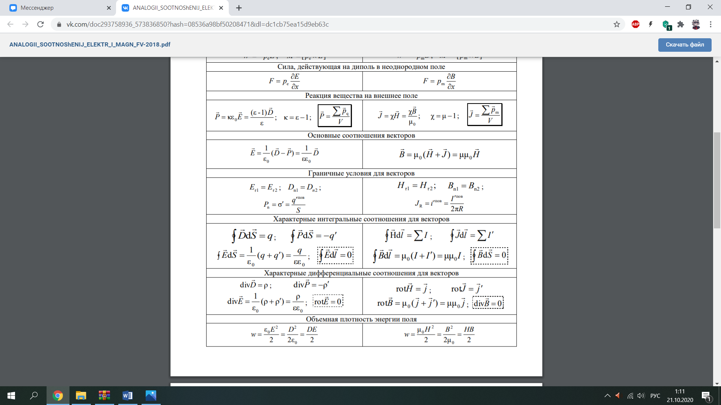

# Связь вектора напряженности электростатического поля и потенциала. Уравнение Пуассона.

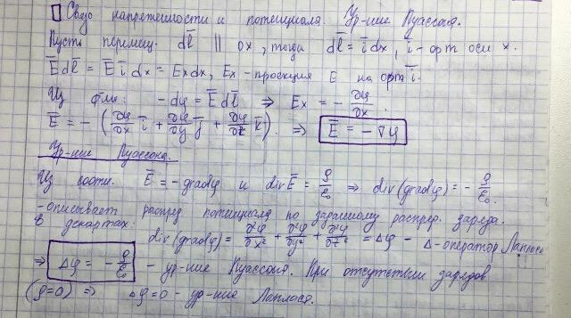

# Поток вектора напряженности электрического поля. Теорема Гаусса в интегральной и дифференциальной формах в вакууме и ее применение для расчета электростатических полей. Поле равномерно заряженного шара.

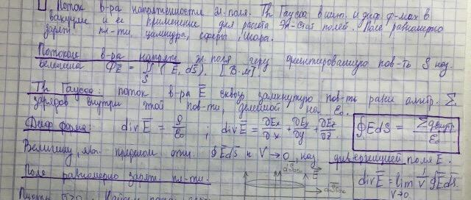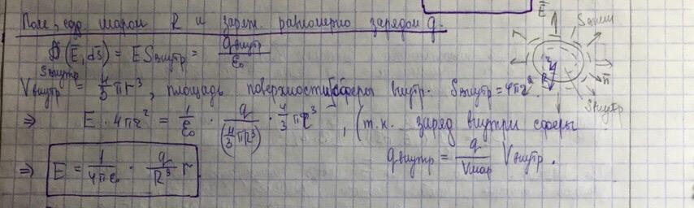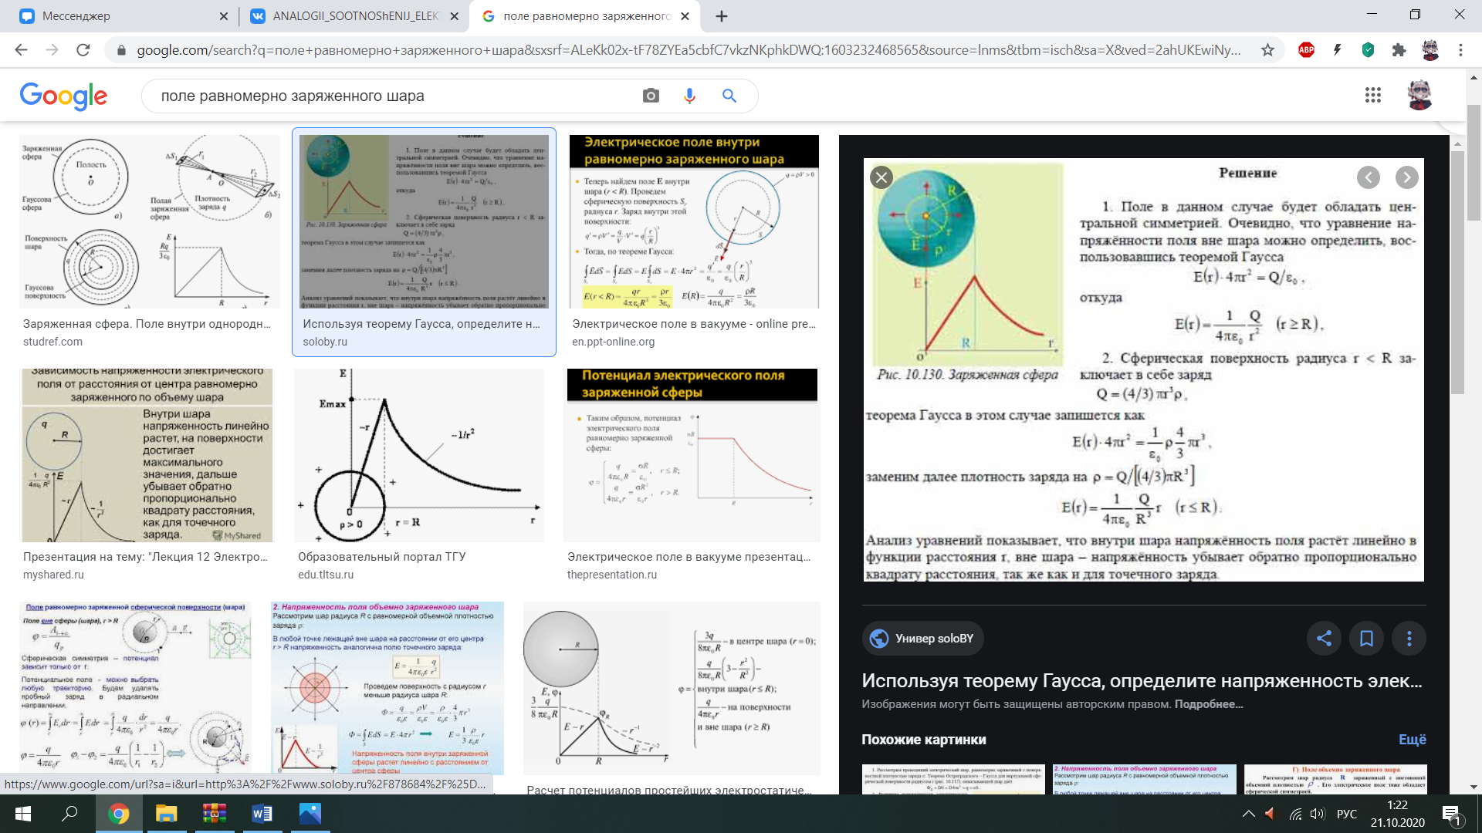

# Поток вектора магнитной индукции. Теорема Гаусса для магнитного поля в интегральной форме.



# Вектор электрического смещения. Теорема Гаусса для вектора электрического смещения.

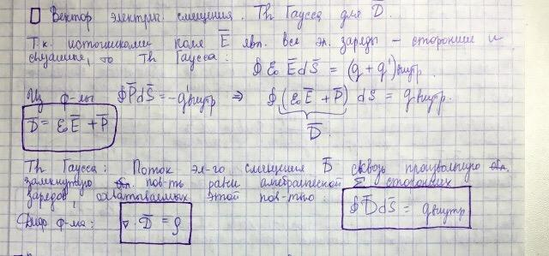

# Применение электромагнитной индукции.

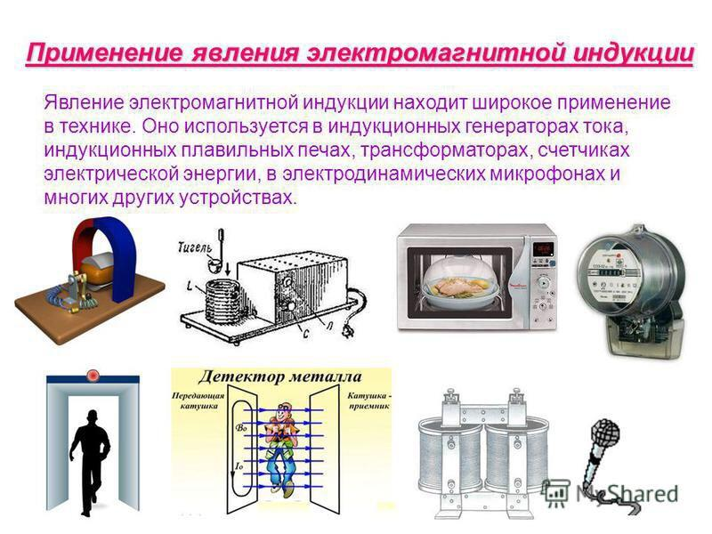

# Проводники в электростатическом поле. Поле вблизи поверхности проводника.

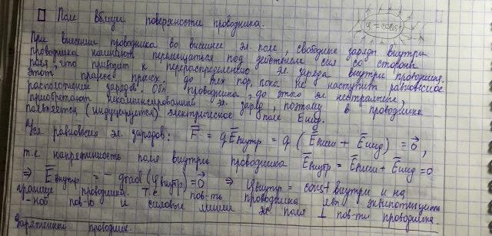

# Расчет магнитного поля тороида.

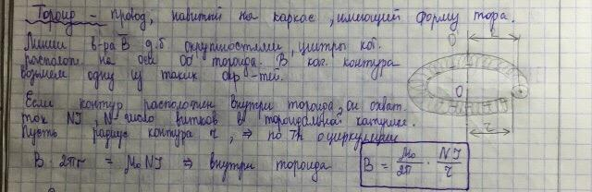

# Свободные и связанные заряды. Связь вектора поляризованности с плотностью связанных зарядов. Теорема Гаусса для вектора поляризованности.

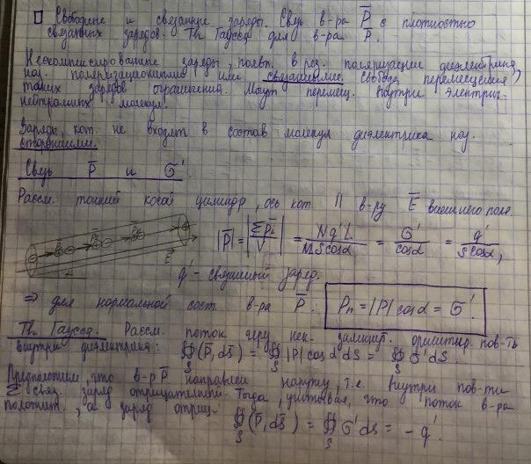

# Принцип суперпозиции магнитных полей. Поле кругового тока.

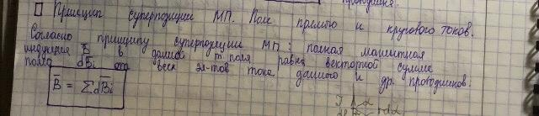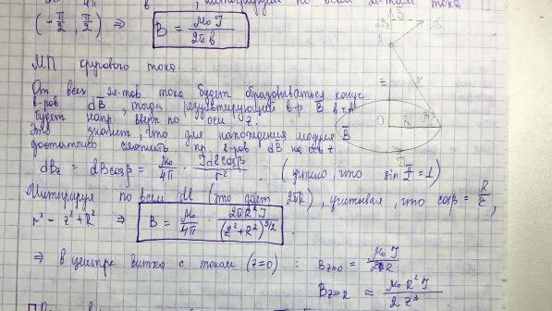

# Поток вектора напряженности электрического поля. Теорема Гаусса в интегральной и дифференциальной формах в вакууме и ее применение для расчета электростатических полей. Поле равномерно заряженной сферы.

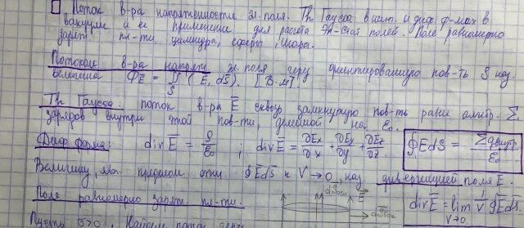

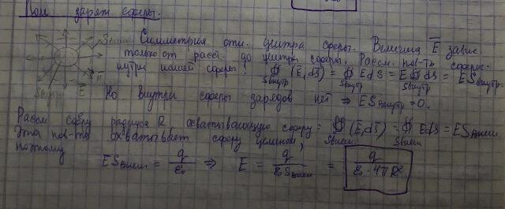

# Ускорение заряженных частиц. Циклотрон.

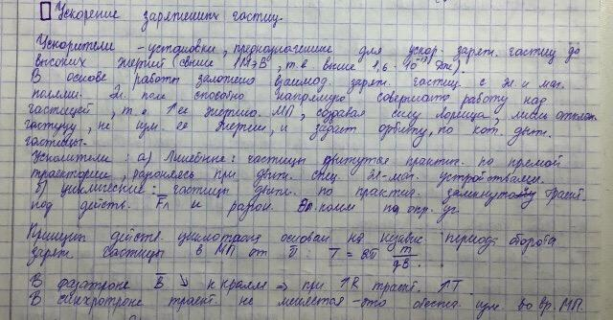

# Электрическое поле проводника с током.

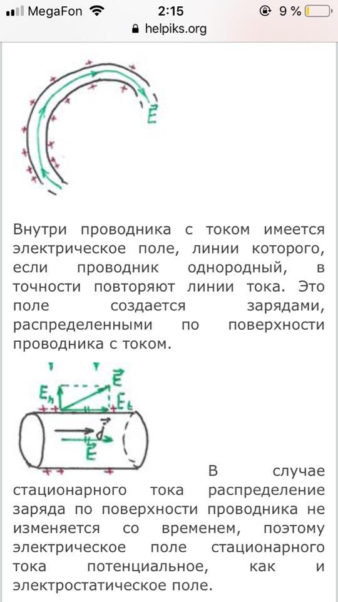

# Закон Био-Савара-Лапласа.

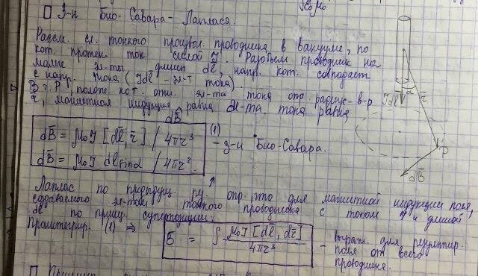

# Электроемкость проводников и конденсаторов. Емкость цилиндрического конденсатора.

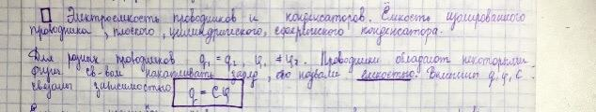

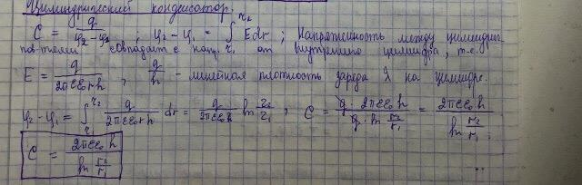

# Контур с током в магнитном поле. Магнитный момент контура с током. Сила, действующая на контур с током в магнитном поле.

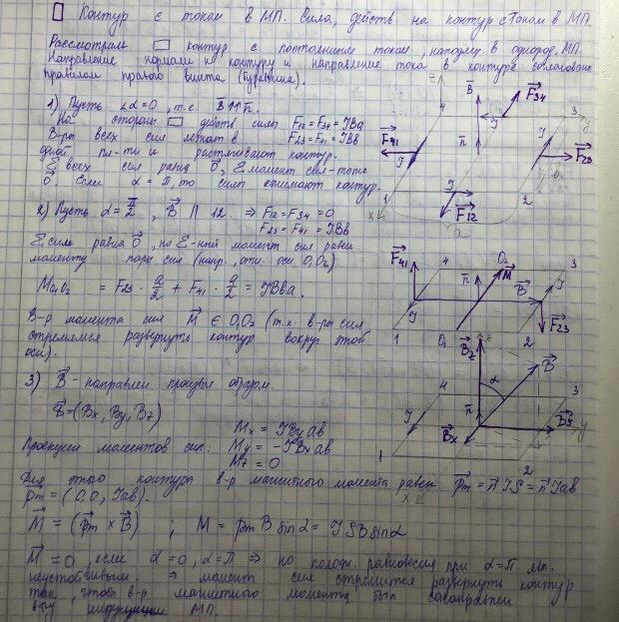

# Электростатическое поле на границе раздела диэлектриков.

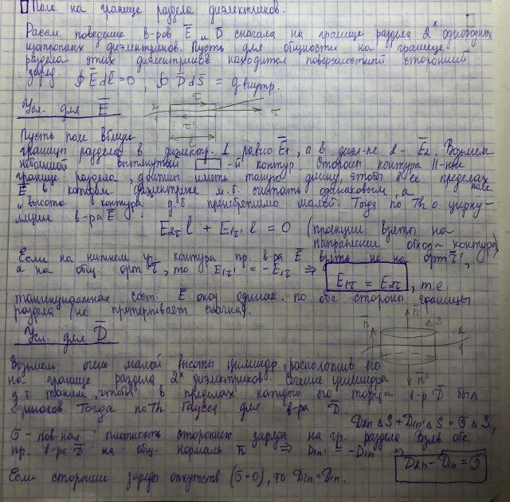

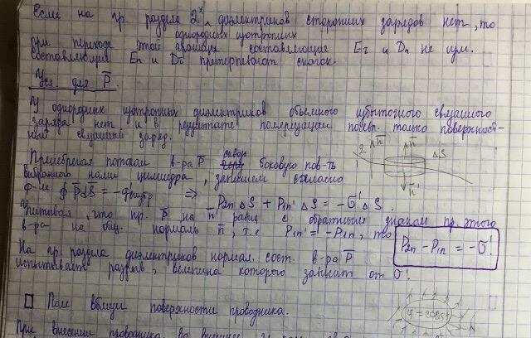

# Магнитное поле на границе раздела магнетиков.

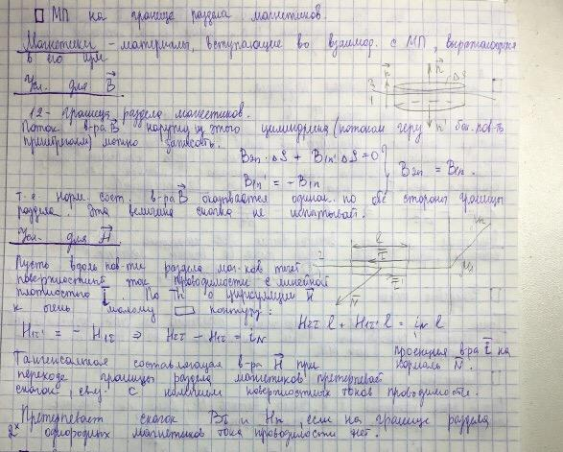

# Электроемкость проводников и конденсаторов. Емкость сферического конденсатора.

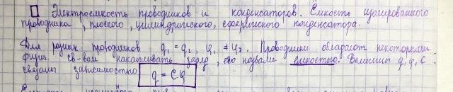

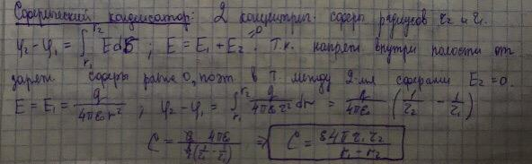

# Плотность энергии магнитного поля.

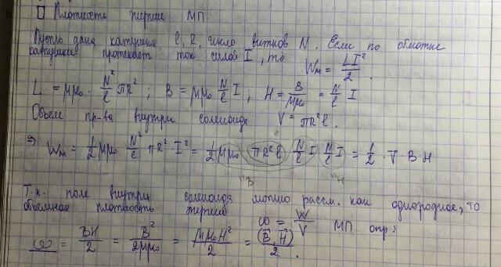

# Закон Ома и Джоуля-Ленца в дифференциальной форме.

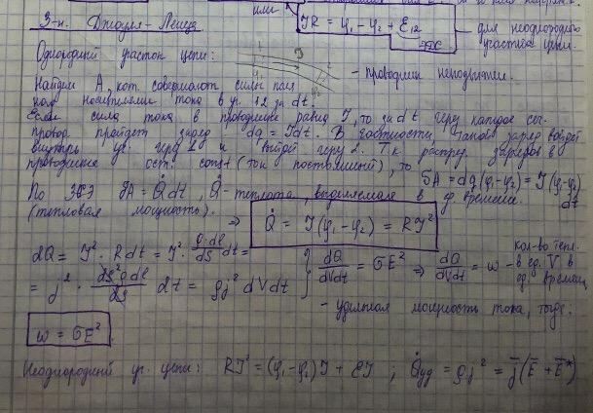

# Магнитное давление.

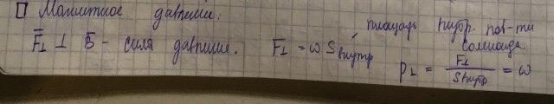

# Закон Ома и Джоуля – Ленца в интегральной форме.



# Самоиндукция. Индуктивность контура. Индуктивность соленоида.

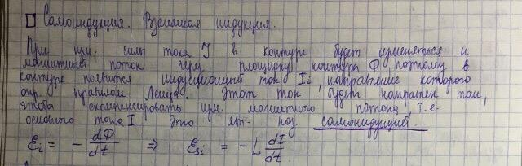

# Работа электростатического поля при перемещении зарядов. Циркуляция вектора напряженности.

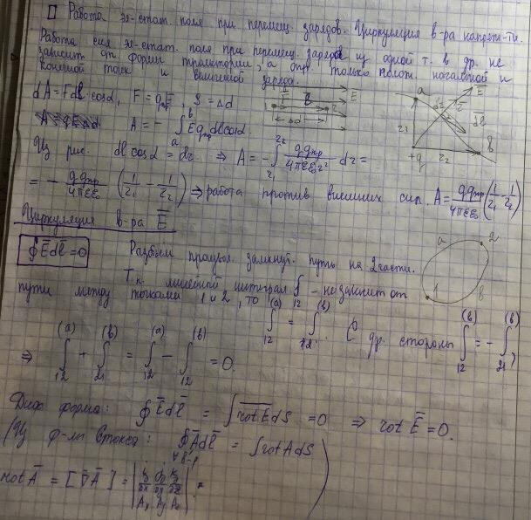

# Эффект Холла.

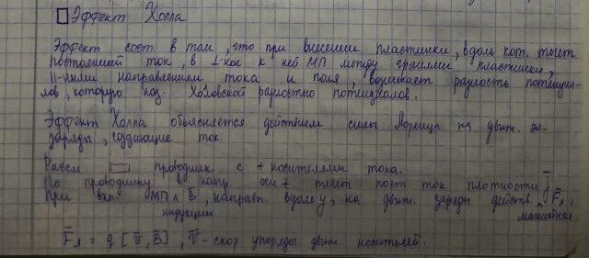

# Теорема Гаусса для вектора напряженности электрического поля в вакууме в дифференциальной форме. Уравнение Пуассона.

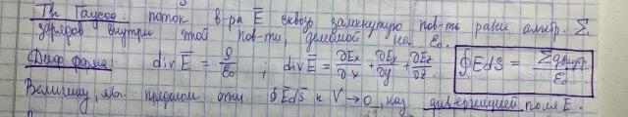

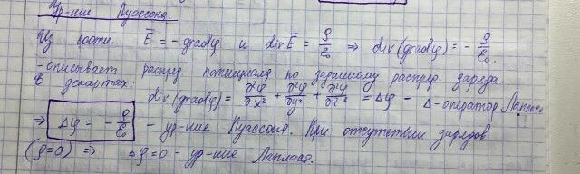

# Электромагнитная индукция. Закон Фарадея. Правило Ленца.

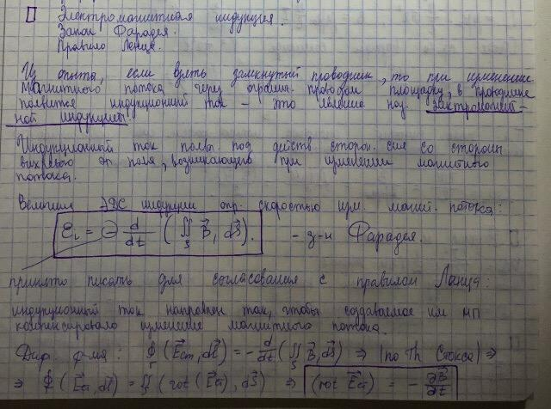

# Электростатическое поле в диэлектрике. Поляризованность. Вектор поляризованности.

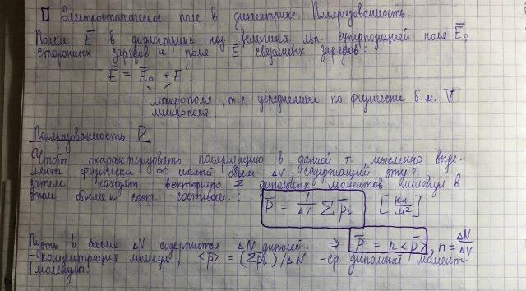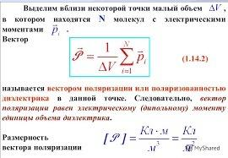

# Принцип суперпозиции магнитных полей. Поле прямого тока.

